嵌入式linux测试flash性能

在嵌入式Linux开发过程中，经常会使用到nor flash，nand flash等存储设备，由于flash的芯片型号和接口类型较多，性能不一，我们需要对系统中使用的flash性能进行分析，并对设备工作的稳定性进行测试。

flash设备在嵌入式系统中，会被驱动为MTD分区，在linux kernel中，提供了针对MTD的测试模块，方面开发人员对flash的功能，性能，稳定性等进行测试。

使用make ARCH=arm  menuconfig打开kernel配置界面，配置 "Device Drivers" -> "Memory Technology Device (MTD) support" -> "MTD tests support"，该选项只可以配置为按模块编译，保存配置后退出。

使用make ARCH=arm CROSS_COMPILE=arm-linux-gnueabihf- modules编译代码，生成测试工具模块，存储在目录drivers/mtd/tests中

官网：

http://www.linux-mtd.infradead.org/doc/general.html#L_mtd_tests

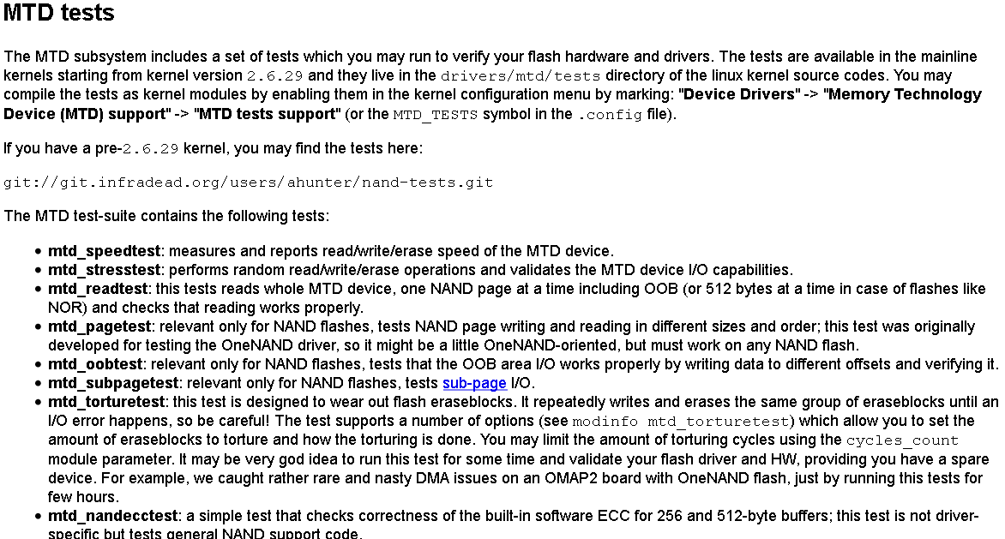

1.先熟悉两个特殊的设备：

/dev/null：回收站、无底洞。

/dev/zero：产生字符。

2.测试磁盘写能力

代码如下：

time dd if=/dev/zero of=/testw.dbf bs=4k count=100000

因为/dev//zero是一个伪设备，它只产生空字符流，对它不会产生IO，所以，IO都会集中在of文件中，of文件只用于写，所以这个命令相当于测试磁盘的写能力。命令结尾添加oflag=direct将跳过内存缓存，添加oflag=sync将跳过hdd缓存。

3、测试磁盘读能力

代码如下：

time dd if=/dev/sdb of=/dev/null bs=4k

因为/dev/sdb是一个物理分区，对它的读取会产生IO，/dev/null是伪设备，相当于黑洞，of到该设备不会产生IO，所以，这个命令的IO只发生在/dev/sdb上，也相当于测试磁盘的读能力。（Ctrl+c终止测试）

4、测试同时读写能力

代码如下：

time dd if=/dev/sdb of=/testrw.dbf bs=4k

在这个命令下，一个是物理分区，一个是实际的文件，对它们的读写都会产生IO（对/dev/sdb是读，对/testrw.dbf是写），假设它们都在一个磁盘中，这个命令就相当于测试磁盘的同时读写能力。

